## 1.1 Тест-требования

В процессе создания приложения были разработаны следующие тест-требования:

1. Протестировать возможно ввода размера массива пользователем.
2. Протестировать возможность ввода номера маршрута.
3. Протестировать возможность ввода номера троллейбуса.
4. Протестировать возможность ввода времени.
5. Протестировать сортировку.

## 1.2 Тест-план

Тест пример 1.

Требования 1.

Описание теста: в данном тесте проверяется возможность ввода размера массива пользователем.

Входные данные: размер массива.

Выходные данные: массив.

Сценарий теста:

* запустить приложение;
* ввести размер массива;
* заполнить массив;
* просмотреть результат.

Тест пример 2.

Требования 2.

Описание теста: в данном тесте проверяется возможность ввода номера маршрута.

Входные данные: номер маршрута.

Выходные данные: номер маршрута.

Сценарий теста:

* запустить приложение;
* ввести номер маршрута;
* просмотреть результат.

Тест пример 3.

Требования 3.

Описание теста: в данном тесте проверяется возможность ввода номера троллейбуса.

Входные данные: номер троллейбуса.

Выходные данные: номера троллейбуса.

Сценарий теста:

* запустить приложение;
* ввести номер троллейбуса;
* просмотреть результат.

Тест пример 4.

Требования 4.

Описание теста: в данном тесте проверяется возможность ввода времени.

Входные данные ввода времени.

Выходные данные: ввода времени.

Сценарий теста:

* запустить приложение;
* ввести время;
* просмотреть результат.

Тест пример 5.

Требования 5.

Описание теста: протестировать сортировку.

Входные данные: все данные.

Выходные данные: все данные.

Сценарий теста:

* запустить приложение;
* ввести данные;
* просмотреть результат.

## 1.3 Результаты тестирования

Тестовый пример 1.

Специалист по тестированию: Потапова Наталья Александровна

Дата тестирования: 25 апреля.

Ход тестирования:

* запустить приложение;
* ввести размер массива;
* ввести данные;
* посмотреть результат.

Результат полученных выходных данных представлен на рисунках 1.1.

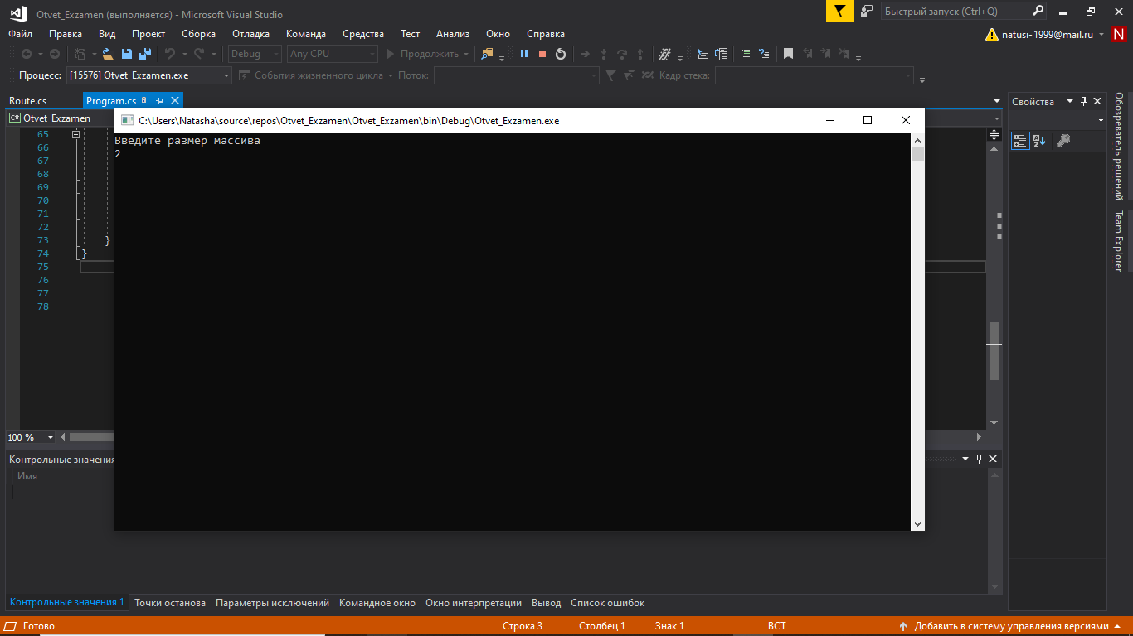

Рисунок 1.1 – Результат тестирования

Реальные выходные данные совпадают с ожидаемыми выходными данными.

Совпадения: да.

Тестовый пример 2.

Специалист по тестированию: Потапова Наталья Александровна

Дата тестирования: 25 апреля.

Ход тестирования:

* запустить приложение;
* ввести номер троллейбуса;
* посмотреть результат.

Результат полученных выходных данных представлен на рисунках 1.2.

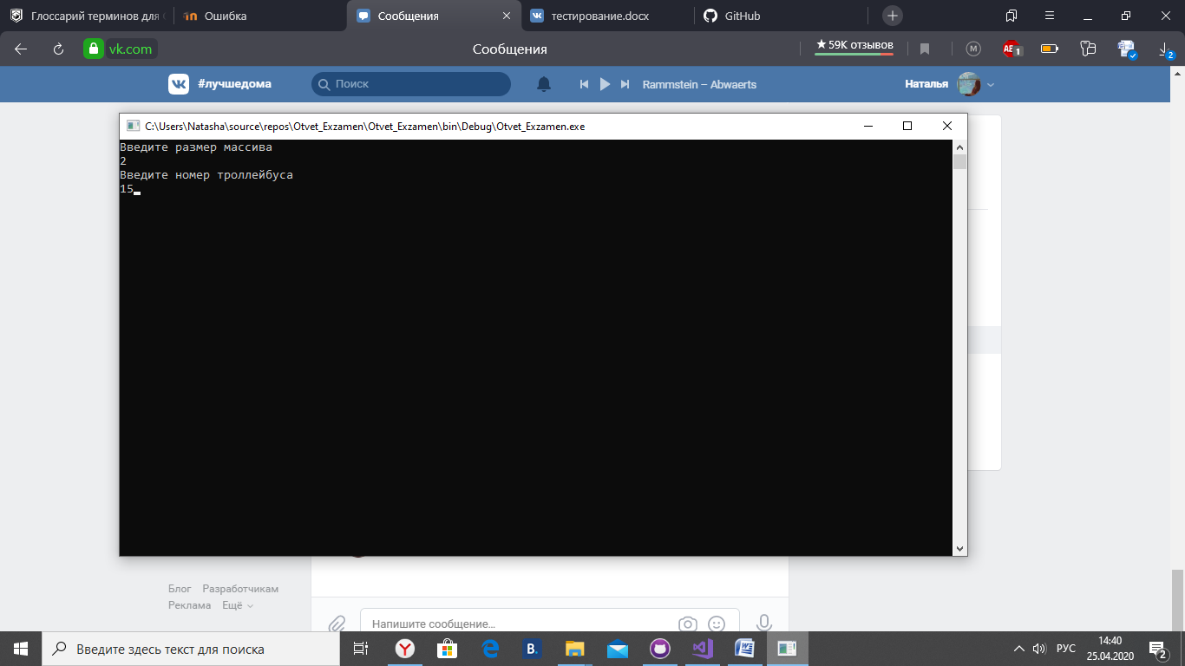

Рисунок 1.2 – Результат тестирования

Реальные выходные данные совпадают с ожидаемыми выходными данными.

Совпадения: да.

Тестовый пример 3.

Специалист по тестированию: Потапова Наталья Александровна.

Дата тестирования: 25 апреля.

Ход тестирования:

* запустить приложение;
* ввести номер троллейбуса;
* посмотреть результат.

Результат полученных выходных данных представлен на рисунках 1.3.

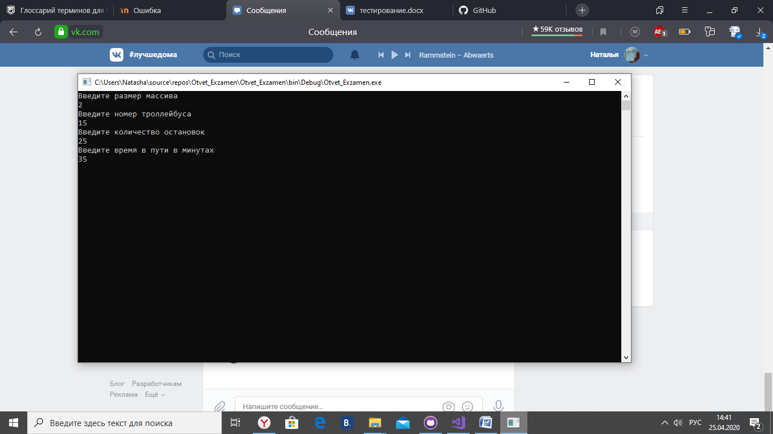

Рисунок 1.3 – Результат тестирования

Реальные выходные данные совпадают с ожидаемыми выходными данными.

Совпадения: да.

Тестовый пример 4.

Специалист по тестированию: Потапова Наталья Александровна.

Дата тестирования: 25 апреля.

Ход тестирования:

* запустить приложение;
* ввести время;
* посмотреть результат.

Результат полученных выходных данных представлен на рисунках 1.4.



Рисунок 1.4 – Ввод данных

Реальные выходные данные совпадают с ожидаемыми выходными данными.

Совпадения: да.

Тестовый пример 5.

Специалист по тестированию: Потапова Наталья Александровна

Дата тестирования: 25 апреля.

Ход тестирования:

* запустить приложение;
* ввести все данные;
* посмотреть результат.

Результат полученных выходных данных представлен на рисунках 1.5.

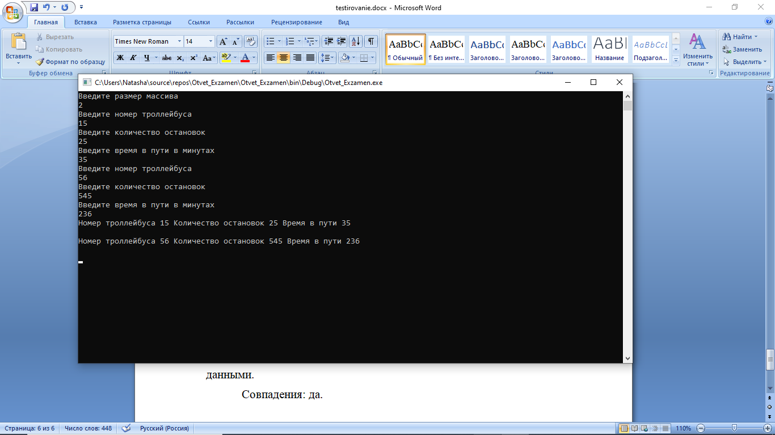

Рисунок 1.5 – Результат тестирования

Реальные выходные данные совпадают с ожидаемыми выходными данными.

Совпадения: да.